CASHL文献传递服务指南
CASHL是中国高校人文社会科学文献中心（China Academic Social Sciences and Humanities Library）的英文简称，该项目是教育部根据高校人文社会科学的发展和文献资源建设的需要引进专项经费建立的。CASHL组织若干所具有学科优势、文献资源优势和服务条件优势的高等学校图书馆，有计划、有系统地引进国外人文社会科学期刊，借助现代化的服务手段，为全国高校的人文社会科学教学和科研提供高水平的文献保障。是全国性的唯一的人文社会科学外文期刊保障体系。
收藏国外人文社会科学领域的重要期刊、外文图书、电子期刊、电子图书。涉及地理、法律、教育、经济/商业/管理、军事、历史、区域学、人物/传记、社会科学、社会学、体育、统计学、图书馆学/信息科学、文化、文学、心理学、艺术、语言/文字、哲学/宗教、政治等学科。
注意事项：
一、请先查询我校图书馆馆藏资源（包括纸本图书）。若没有购买，才可在CASHL系统中提交文献传递申请，以避免不必要的浪费。 CASHL目前为我馆提供文献传递电子资源服务，不提供馆际互借纸书服务。
二、图书馆文献传递费用补贴说明：
1.用户每人每年补贴一定的费用
教师：图书馆补贴50元/人
研究生：图书馆补贴40元/人
本科生：图书馆补贴10元/人
费用在补贴范围内，图书馆承担；超出部分，原则上费用自理；教师如因科研需要，可申请扩大金额。
2.请读者关注校图书馆或CASHL平台的优惠活动。
三、文献传递服务是我馆馆员和外馆馆员联合提供人工服务，因此需要1-3个工作日内获得文献反馈信息。

使用流程：
一、用户注册：
网址：http://www.cashl.edu.cn/
需要文献传递服务的用户，请先进行用户注册。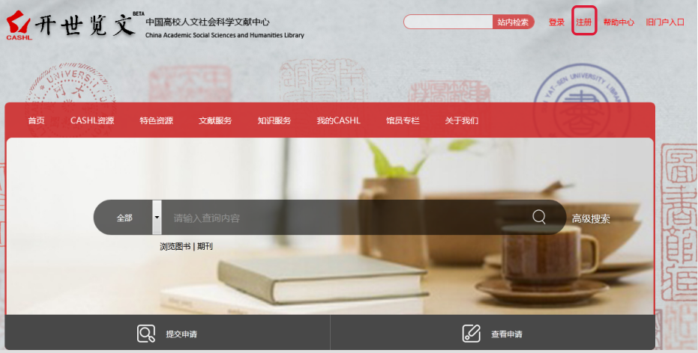

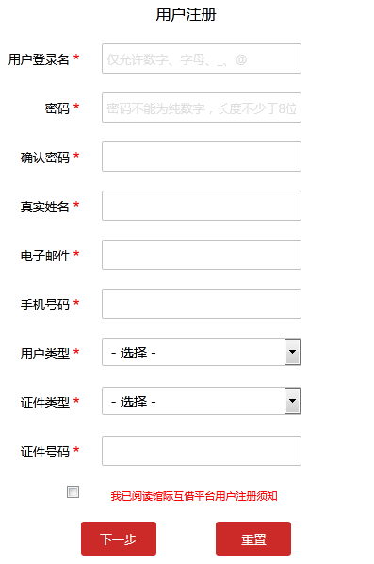请认真填写注册表单
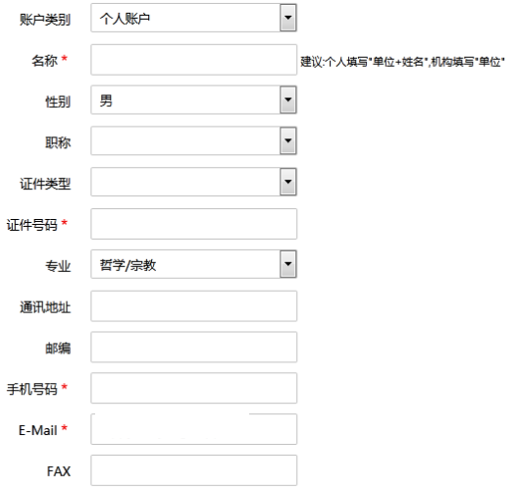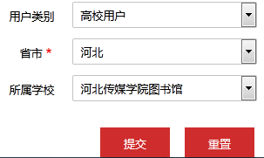
填写表单完毕，核对无误后，点击“提交”按钮，弹出以下对话框
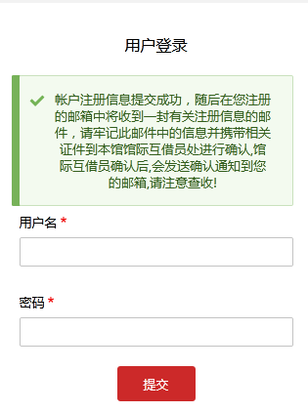

二、馆员确认
网上注册完成后，需经本校图书馆馆员确认，即成为CASHL的合法注册用户。具体确认方式如下：学生本人持学生证到图书馆办公室进行确认。教师本人到馆或致电均可办理。
办公时间：工作日（节假日除外）
上午8：30-11：40，下午13：30-16：30（可预约时间）
兴安校区联系人：臧老师
联系电话：68017035，QQ群：913884325
办公地点：兴安校区 图书馆一区 A110借阅室
警安校区联系人：李老师
QQ群：476260699
办公地点：警安校区 图书馆二楼内厅电子阅览室
三、提交请求：用户登录CASHL主页，在检索框中，查到所需文献的篇名信息


检索结果页面：
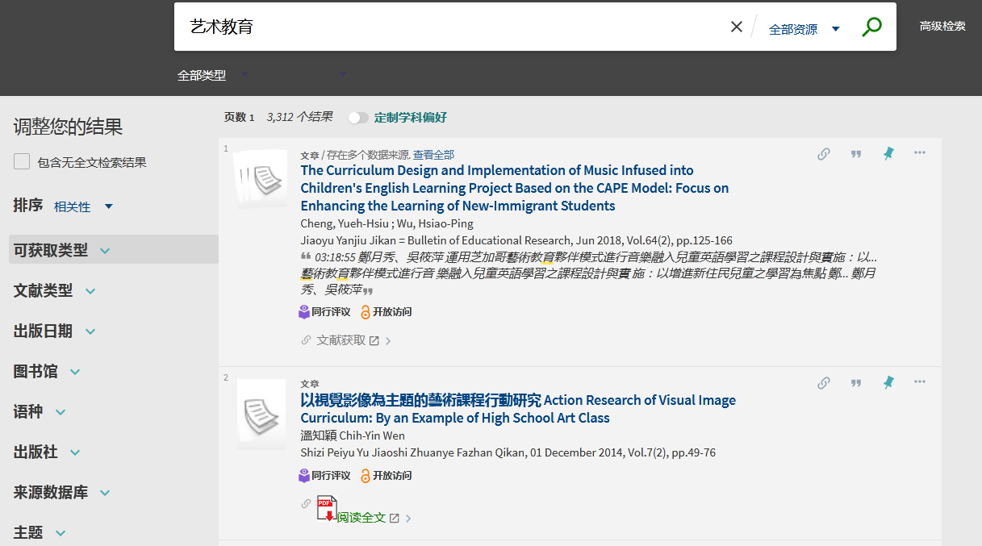
可以选择左边栏选项，缩小检索结果范围
开放访问的资源，需要读者自己注册提供资源的平台的账户，登录后查看资源。
如想看显示为“文献获取”的图书，需要进行文献传递，由于版权限制，只能通过电子邮件方式传递该书一部分内容。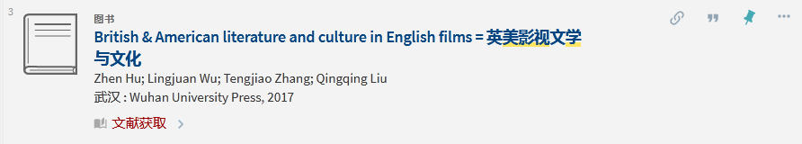
点击蓝色书名进入提供文献详细信息页面
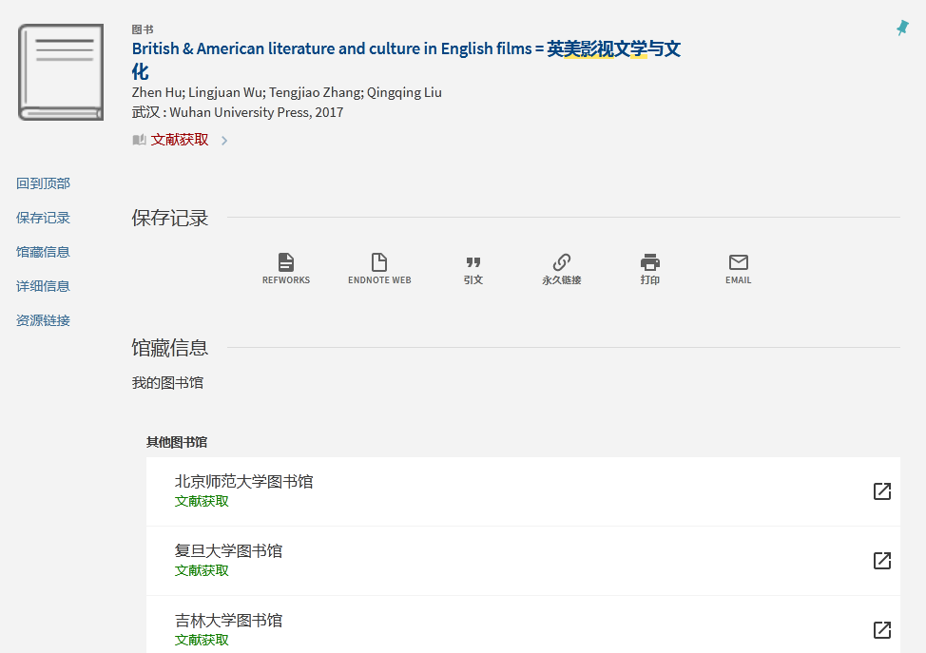
点击学校图书馆下面的绿色“文献获取”按钮，即可进入申请信息页面。由于是先选择学校图书馆，再进行文献传递申请操作，为了减少等待时间，可以先咨询我校图书馆馆员。
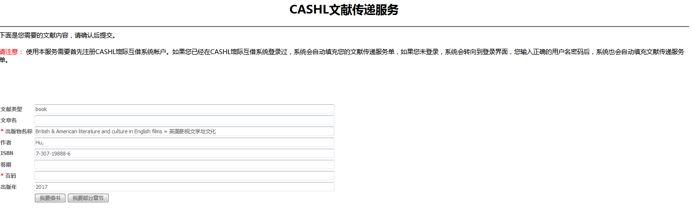
点击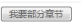按钮，跳转至申请信息页面
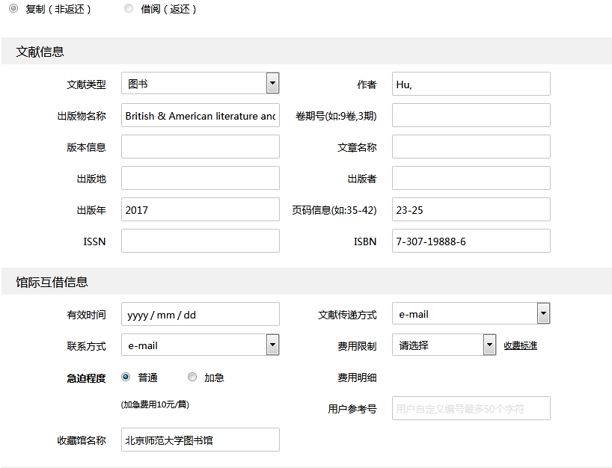
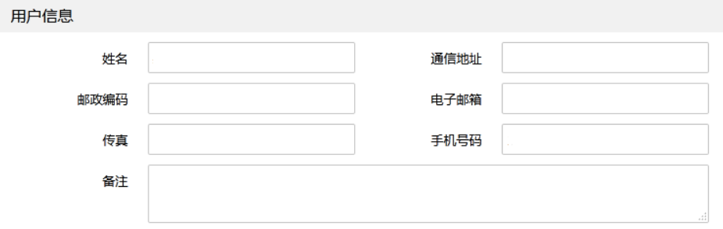
根据收费标准，选择费用限制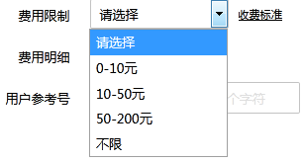

填写完毕，认真核对用户信息后，点击底部按钮，即可发送申请。
提交申请后，请联系我馆馆员，生成文献传递请求单。
四、获取文献资料
用户提交文献传递请求后，通常可在1～3个工作日内以电子邮件方式获得相关文献资料。用户可以在申请管理中查看申请状态。
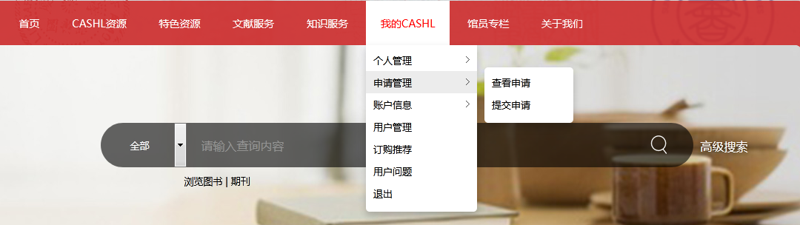

五、收费标准

